**2023-2024-2学期口语练习(8次)记录**

张雅瑞 2022334323029 22计算机科学与技术3班

说明  
本次口语训练以基于云雀大模型的AI智能体Karin，该人工智能聚焦于口语训练，利于英语学习者培养口语能力和发散型思维。为确保智能体对话的准确性，每次开始新训练前已清除上下文记录。若查看下面对话详情，请缩放查看。

## 口语对话记录

以下对话记录，绝大多数使用豆包的实时语音对话功能完成

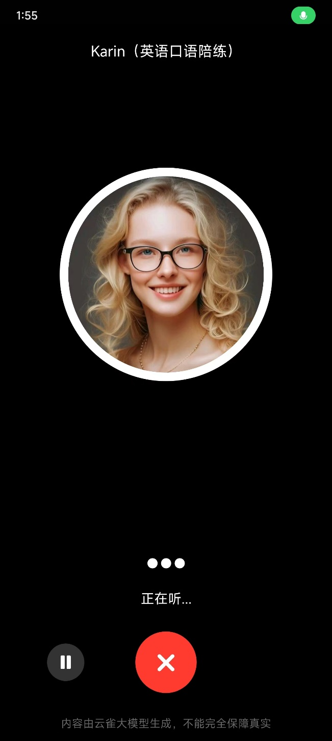

1. the history of Al and application of it



2.smart homes

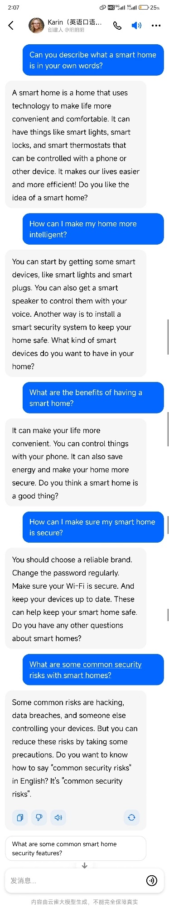

3.self-driving cars

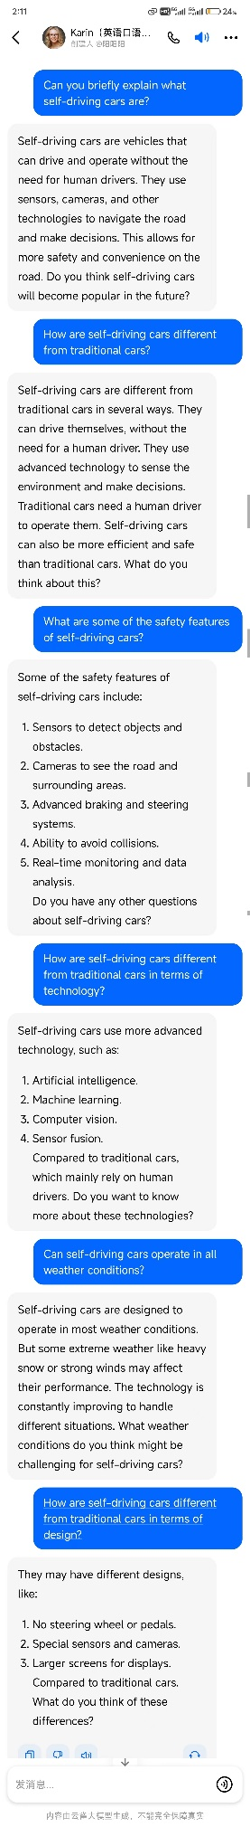

4. voice recognition

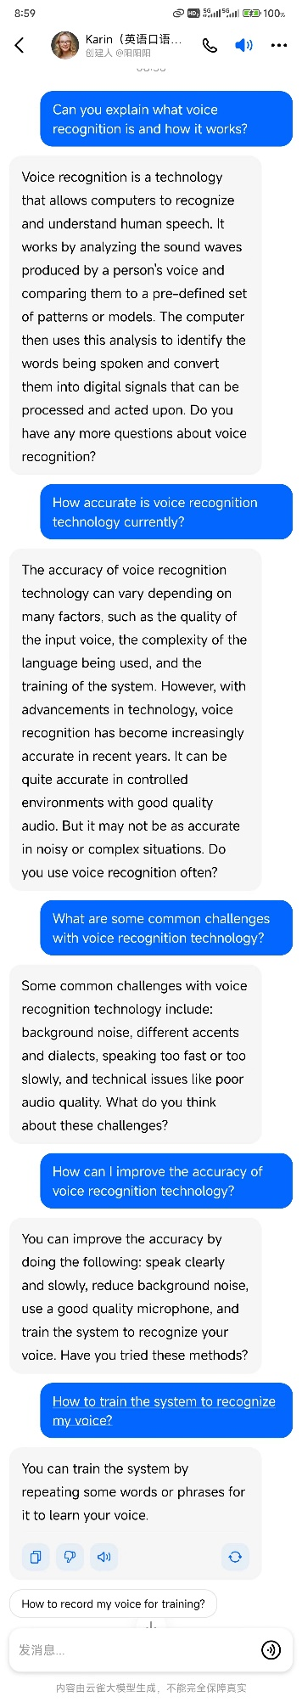

5. drones

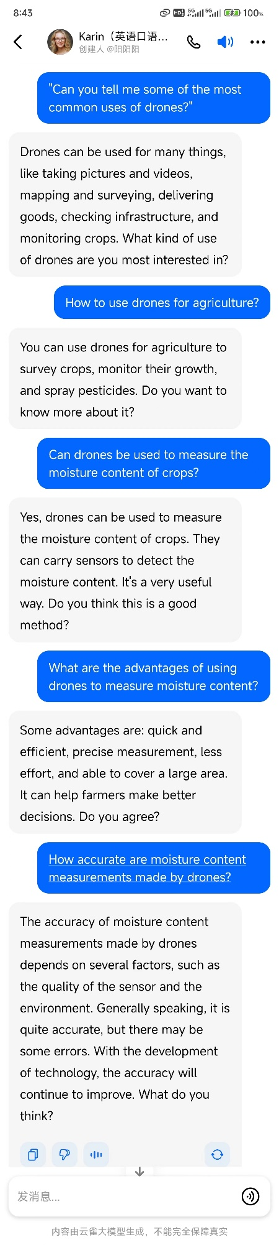

6. big data

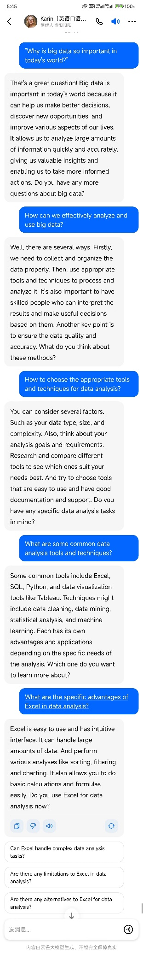

7.robot

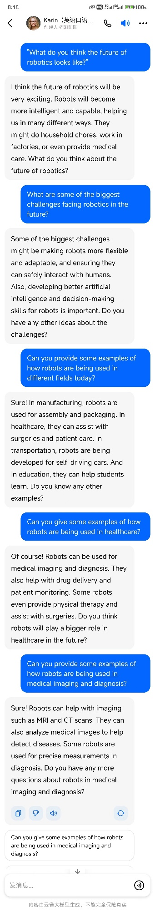

8.how to improve programming skills

